TRƯỜNG ĐẠI HỌC BÀ RỊA-VŨNG TÀU

**KHOA KỸ THUẬT – CÔNG NGHỆ**

**BÁO CÁO THỰC TẬP**

**NGHIÊN CỨU INFOREAM**

**Trình độ đào tạo: Chính quy**

**Hệ đào tạo: Đại học**

**Ngành: Công nghệ thông tin**

**Chuyên ngành: Lập trình ứng dụng di động và game**

**Khoá học: Thực tập chuyên ngành**

**Đơn vị thực tập: TRUE TECH**

**Giảng viên hướng dẫn: Bùi Thị Thu Trang**

**Sinh viên/học sinh thực hiện:**

**Tạ Quang Khôi**

**Trương An Khang**

**Phan Trung Long**

***Bà Rịa-Vũng Tàu, tháng …….năm 2022***

Mục Lục

Mở Đầu - Long 8

Chương 1 – Giới thiệu về đơn vị thực tập - Khang 9

Chương 2 – Nội dung công việc thực tế thu được 10

2.1. Các chức năng của InforEAM – Khang 10

Quản lý thiết bị 10

Quán lý vật tư 10

Quán lý bảo trì và sửa chữa 10

2.2. Cài đặt InforEAM trên máy chủ - Khôi 10

Cơ sở dữ liệu của InforEAM 11

Application Server 11

Advanced Report Server 11

2.3. Cấu hình InforEAM theo nghiệp vụ của doanh nghiệp - Long 11

Chương 3 – Kết luận và hướng nghiên cứu – Khôi 12

Kết luận 12

Tài liệu tham khảo – Khôi 13

**Mở đầu:** Trang…

**Chương 1: Giới thiệu về đơn vị thực tập**

1.1. Trang…

1.2. Trang…

1.3. Trang…

…

**Chương 2. Nội dung công việc thực tế thu thập được**

2.1. Trang…

2.2. Trang…

2.3. Trang…

….

**Chương 3. Kết luận và hướng phát triển**

**Tài liệu tham khảo:** Trang…

**NHẬN XÉT CỦA ĐƠN VỊ THỰC TẬP**

*………., ngày…….. tháng ……năm 20…*

**Xác nhận của đơn vị**

(Ký tên, đóng dấu)

**ĐÁNH GIÁ CỦA GIẢNG VIÊN HƯỚNG DẪN**

1. **Thái độ tác phong khi tham gia thực tập:**

1. **Kiến thức chuyên môn:**

1. **Nhận thức thực tế:**

1. **Đánh giá khác:**

**5. Đánh giá kết quả thực tập:**

**Giảng viên hướng dẫn**

(Ký ghi rõ họ tên)

**LỜI CẢM ƠN - Long**

**Sau thời gian học tập tại trường, sinh viên được hệ thống lại toàn bộ lý thuyết chuyên ngành và được tham gia kiến tập một số khâu nghiệp vụ cơ bản của các kiến thức lý thuyết đã được học. Được sự cho phép của Khoa Công nghệ thông tin và sự tiếp nhận của True Technology Co. Ltd - Công ty TNHH Công nghệ Niềm tin; được sự quan tâm, chỉ đạo của quý thầy cô trong khoa và các thầy cô bộ môn trong Trường; chúng em bắt đầu quá trình thực tập của mình tại Công ty TNHH Công nghệ Niềm tin. Khoảng thời gian thực tập tuy ngắn ngủi nhưng em đã được học hỏi, được trải nghiệm những công việc thực tế. Thời gian này đã cho em những bài học kinh nghiệm quý báu, những kỹ năng cần thiết về ngành Công nghệ thông tin mà trong thời gian học tập tại trường em chưa có, để em tự tin bước vào môi trường làm việc sau này.**

**Vì bài thực tập được thực hiện trong phạm vi thời gian hạn hẹp và hạn chế về mặt kiến thức chuyên môn, do đó bài báo cáo của chúng em không thể tránh khỏi những sai sót nhất định. Đồng thời bản thân báo cáo là kết quả của một quá trình tổng kết, thu thập kết quả từ việc khảo sát thực tế, những bài học đúc rút từ trong quá trình thực tập và làm việc của chúng em. Chúng em rất mong có được những ý kiến đóng góp của thầy, cô để bài báo cáo và bản thân chúng em hoàn thiện hơn.**

**Qua bài báo cáo này, chúng em xin cảm ơn cô Bùi Thị Thu Trang- giảng viên khoa Công nghệ thông tin, trường Đại học Bà Rịa Vũng Tàu. Trong thời gian thực tập tại cơ quan, chúng em đã được chị Hà cùng các anh/chị trong cơ quan giúp đỡ và chỉ dẫn tận tình, tạo điều kiệu để em hoàn thành báo cáo của mình.**

**Chúng em xin chân thành cảm ơn.**

*………., ngày …..tháng……năm 20..*

**Sinh viên/học sinh thực hiện**

Mở Đầu - Long

# Chương 1 – Giới thiệu về đơn vị thực tập - Khang

# Chương 2 – Nội dung công việc thực tế thu được

1. Các chức năng của InforEAM – Khang

### 2.1.1. Asset Management – Quản lý tài sản

# Tìm hiểu về thiết bị( Understanding Equipment):

Thiết bị (**equipment**) là một thực thể (**entity**) đã được định nghĩa sẵn trong hệ thống Infor EAM (**Infor EAM gọi entity của equipment là OBJ**).

Trên thực tế, thiết bị là tài sản của cơ quan/ đơn vị có giá trị khoảng 30 triệu trở lên hoặc nằm trong danh mục tài sản cần quản lý. Cơ quan/ đơn vị sẽ đưa các thiết bị này vào hệ thống Infor EAM để lưu trữ dữ liệu và tạo ra các phiếu công việc phục vụ cho công tác bảo dưỡng sửa chữa thiết bị.

Thiết bị có thể có nhiều loại khác nhau, nhưng bốn loại chính là địa điểm( **Locations**)**,** hệ thống( **Systems**)**,** cụm chức năng( **Positions**)**,** tài sản( **Assets**).

|  |  |
| --- | --- |
| **Loại** | **Mô tả** |
| **Locations** | Là địa điểm thực của hệ thống, cụm chức năng và tài sản. |
| **Systems** | Tập hợp các chức vụ và, hoặc tài sản kết hợp với nhau để khi một bộ phận gặp sự cố thì tất cả các bộ phận đều bị ảnh hưởng. |
| **Positions** | Các chức năng được thực hiện bởi một loại tài sản chung. Ví dụ, máy bơm di chuyển nước từ bể này sang bể khác là một cụm chức năng, có thể được lấp đầy bởi bất kỳ số lượng máy bơm thực tế, vật lý (tài sản) nào. |
| **Assets** | Nói chung cho các đối tượng vật chất. Tài sản là đơn vị cơ sở của thông tin thiết bị và là đơn vị theo dõi nhỏ nhất đối với các khoản đầu tư vốn.  Trên thực tế, thiết bị là tài sản của cơ quan/ đơn vị có giá trị khoảng 30 triệu trở lên hoặc nằm trong danh mục tài sản cần quản lý. Cơ quan/ đơn vị sẽ đưa các thiết bị này vào hệ thống Infor EAM để lưu trữ dữ liệu và tạo ra các phiếu công việc phục vụ cho công tác bảo dưỡng sửa chữa thiết bị. |

# Thiết lập thông tin ban đầu cho thiết bị ( Setting up initial equipment information):

# Thiết lập nhóm thiết bị (Setting up equipment classes):

# Mô tả:

Xác định phân nhóm ở nhiều cấp độ cho các thực thể để phân loại và tách các thực thể để phân tích chi phí.

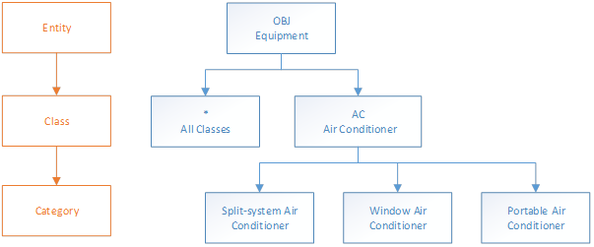

**Đường dẫn:**

**Administration > Setup > Classes**

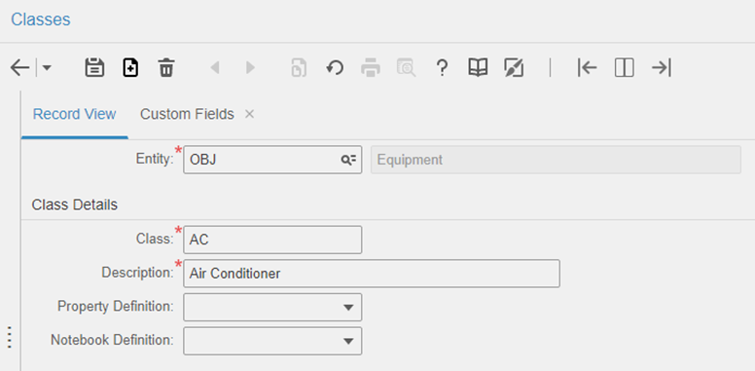

Định nghĩa phân nhóm cho hầu hết các thực thể. Tách một thực thể thành các nhóm khi cần thiết, hầu hết là để phân tích chi phí.

**Thiết lập danh mục thiết bị( Setting up equipment categories):**

**Mô tả:**

Danh mục cung cấp là cách để tổ chức thêm các phần của thiết bị.

Ví dụ: Nếu một class là để xác định máy lạnh, tạo category để xác định loại máy lạnh, kích thước máy lạnh,….

Notes: Nếu bạn đã tạo thuộc tính tùy chỉnh cho các lớp trang bị, các thuộc tính đó sẽ cuộn xuống cấp danh mục và hiển thị trong phần **Custom Fields** của trang **Record View**.

**Các bước tiến hành:**

**B1:** Chọn **Equipment > Setup > Categories.**

**B2:** Click vào **New Record.**

**B3:** Xác định các thông tin sau:

**Category**

Chỉ định một mã duy nhất cho một danh mục xác định, sau đó chỉ định mô tả về danh mục trong trường kế bên.

**B3:** Xác định phân nh của thiết bị( **Equipment class**) và nhà sản xuất(**Manufacture**)

**B4:** click **Save Record.**

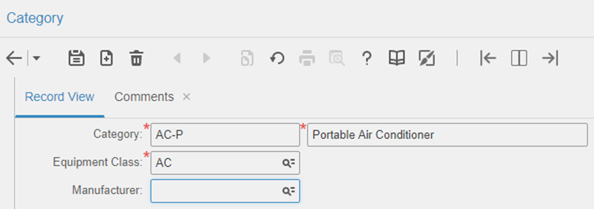

**Phạm vi quản lý thiết bị( Multi- organizition Security):**

**Mô tả**:

Xác cấu hình bảo mật đa tổ chức (**multi-organization security - MOS**) trong một tổ chức.

Bảo mật đa tổ chức (**MOS**) là một tính năng cho phép người quản trị hệ thống thiết lập cơ sở dữ liệu logic, bảo mật, riêng biệt trong một tổ chức. Chỉ có một cơ sở dữ liệu logic( **database logical**) cho từ tổ chức.

**Các bước tiến hành:**

**B1:** **Administration > Security > Multi-org Security.**

**B2:** Tìm **Entity OBJ** và click **Run**.

**B3:** Chọn vào Multi -org check box.

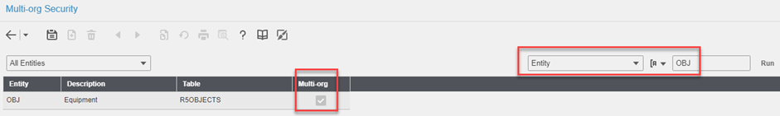

Sau khi chọn, các màn hình liên quan tới thiết bị sẽ hiển thị thông tin tổ chức( **organizition**) cho phép người dùng thiết lập tổ chức mà thiết bị đó thuộc về.

**Notes:** * là một **organization** mặc định trong Infor EAM, được hiểu như là một **organization** cụ thể và không mang ý nghĩa bao hàm tất cả **organization** khác trong hệ thống.

Một thiết bị chỉ thuộc một tổ chức( **organization**) duy nhất. Hệ thống không cho phép cập nhật lại tổ chức( **organization**) của thiết bị trực tiếp trên màn hình thông tin thiết bị, mà phải dùng chức năng **Transfer Equipment**(do thời gian nghiên cứu có hạn nên sẽ không đề cập đến phần này).

**Phân cấp thiết bị - Equipment Hierarchy**

Mô hình chung nhất trong phân cấp thiết bị thường dùng là:

**Organization > Location > System > Position > Asset**

**Ví dụ:** Định nghĩa thiết bị Bơm ly tâm (Asset: BLT) thuộc cụm chức năng Cấp nước (Position: CN) của hệ thống Bơm (System: HTB) thuộc giàn CTK3 (Location: CTK3) của đơn vị CTK3 (Organization: CTK3)

**Tạo Đơn vị/Tổ chức (Organization):**

**B1:**Chọn **Administration > Security > Organizations**

**B2:**Nhập thông tin organization.

**Organization**

Chỉ định một mã duy nhất cho một đơn vi/tổ chức xác định, sau đó chỉ định mô tả về đơn vị/tổ chức trong trường kế bên.

**Note:** **Currency** là tiền tệ mà tổ chức/đơn vị mong muốn sử dụng (thường là VND, USD). Trong quá trình tính toán của một tổ chức/đơn vị, hệ thống sẽ quy đổi tất cả tiền tệ khác nếu có về tiền tệ đã được định nghĩa của tổ chức/đơn vị đó.

**Tạo Location**

**Mô tả:**

Vị trí là cấp cao nhất của hệ thống phân cấp thiết bị và, giống như các thiết bị khác, có thể có cha và con có nhiều cấp dưới.

**Các bước tiến hành**

B1: Chọn Equiment > Setup > Locations

B2: Nhập thông tin location và chọn organization mà location này thuộc về.

B3: Lưu location.

**Tạo System:**

**Mô tả:**

Tập hợp các chức vụ và, hoặc tài sản kết hợp với nhau để khi một bộ phận gặp sự cố thì tất cả các bộ phận đều bị ảnh hưởng.

**Các bước tiến hành:**

**B1:** Chọn Equipment > Systems

**B2:** Nhập thông tin system và chọn location mà system này thuộc về.

**B3:** lưu System.

**Tạo Position**

**Mô tả:**

Là các chức năng được thực hiện bởi một loại tài sản chung.

**Các bước tiến hành:**

B1: Chọn **Equiment > Positions**

B2: Nhập thông tin position và chọn system mà position này thuộc về.

B3: Lưu Position.

**Tạo Assets:**

**Mô tả:**

Là tài sản của một hoặc nhiều tổ chức/đơn vị

**Các bước tiến hành:**

B1: Chọn **Equiment > Assets**

B2: Nhập thông tin asset và chọn position mà asset này thuộc về.

B3: Lưu assets.

### Quản lý vật tư

**a. Thực thể quản lý kho/ vật tư và phạm vi sử dụng:**

Infor EAM định nghĩa các entity sau để quản lý kho/ quản lý vật tư:

PART: Vật tư

COMP: Nhà cung cấp

MANU: Nhà sản xuất

LOT: Lô sản xuất

STOR: Kho

Để có thể quản lý vật tư/ kho của nhiều tổ chức/ cơ quan/ đơn vị khác nhau thì cần kích hoạt chức năng MOS (Multi-organization security) của các entity này.

Chọn **Administration > Security > Multi-org Security**

Tìm các entity PART, COMP, MANU, STOR, LOT và chọn chức năng Multi-org. Đăng nhập lại hệ thống.

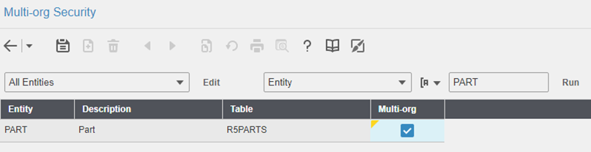

**b. Tiền tệ & Tỷ giá tiền tệ - Exchange Rates for Currency**

Việc quản lý vật tư/ kho sẽ có sử dụng tiền tệ (giá trị vật tư, chi phí sử dụng, …). Trong Infor EAM, đơn vị tiền tệ của một đơn vị (orginiator) là base currency của đơn vị đó.

Một số trường hợp sử dụng đơn vị tiền tệ khác thì hệ thống sẽ chuyển đổi số tiền đó về base currency bằng cách sử dụng tỷ giá tiền tệ (exchange rate).

Để cập nhật tỷ giá tiền tệ, chọn Materials > Setup > Currencies

Tìm đơn vị tiền tệ cần chuyển đổi.

Mở tab Exchange Rates và nhập thông tin tỷ giá tiền tệ:

Base Currency: Đơn vị tiền tệ cần chuyển về

Exchange Rate: Tỷ giá tiền tệ (Ví dụ: Base Currency = USD, Currency = VNĐ, 1 USD = 23 000 VNĐ è Exhange Rate USD-VNĐ = 23 000)

Start Date/ End Date: Khoảng thời gian sử dụng tỷ giá tiền tệ này

### Quán lý bảo trì và sửa chữa

1. Cài đặt InforEAM trên máy chủ - Khôi

Hệ thống InforEAM cần 3 thành phần để hoạt động ổn định và đầy đủ các chức năng gồm:

* Cơ sở dữ liệu của InforEAM
* Application Server
* Advanced Report Server (thành phần này có thể bỏ qua nếu không dùng chức năng tạo báo cáo)

Dưới đây là hình ảnh về cấu trúc của một hệ thống InforEAM

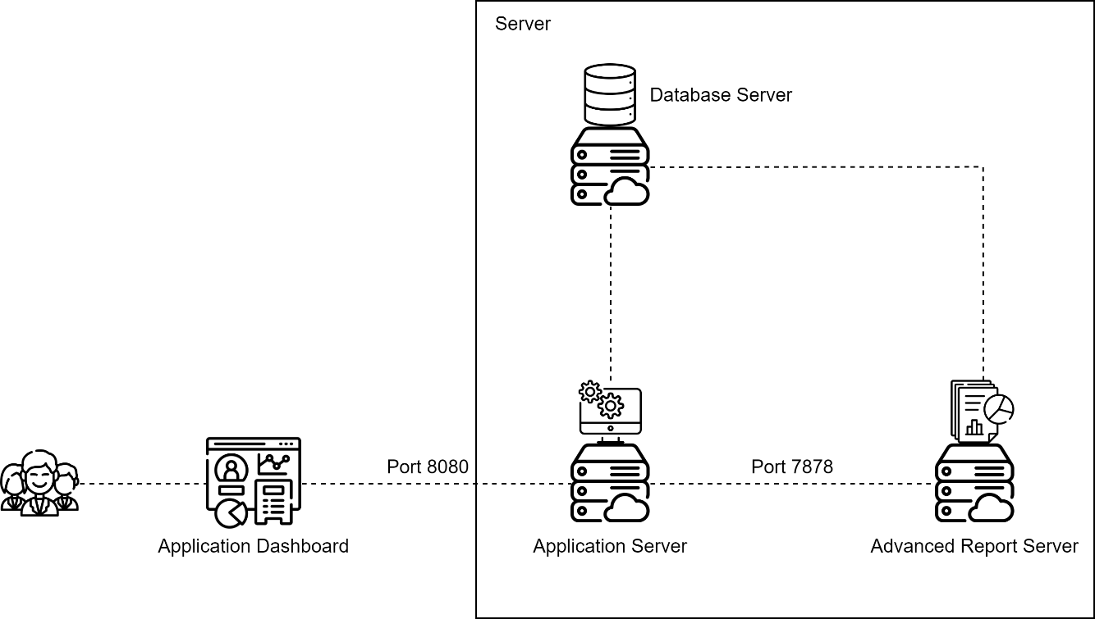

*Hình 1: Cấu trúc của một hệ thống InforEAM*

Cả ba thành phần này có thể được cài trên cùng một máy chủ. Nhưng công ty Infor khuyên người dùng nên cài trên ba máy chủ riêng để dễ dàng trong việc sao lưu dữ liệu khi một máy chủ bị dừng hoạt động.

### Cơ sở dữ liệu của InforEAM

Là một cơ sở dữ liệu gồm 1658 bảng bên trong.

Tương thích với SQL Server 2012 và 2014.

### Application Server

InforEAM sử dụng phần mềm Application Server là [WildFly](https://www.wildfly.org/)

Là thành phần quản lý dữ liệu giữa database và người dùng.

WildFly là một Application viết bởi công ty JBoss

**Yêu cầu khi cài đặt:**

* Các thư viện trong Microsoft Visual C++ 2010 SP1 Redistributable (32-bit và 64-bit) và Microsoft Visual C++ 2013 SP1 Redistributable (64-bit)
* Cài SQL Server Management Studio nều cài

### Advanced Report Server

Là một thành phần quan trọng để tạo ra các báo cáo dưa trên các câu lệnh truy vấn SQL.

1. Cấu hình InforEAM theo nghiệp vụ của doanh nghiệp – Long

Của Long :v

# Chương 3 – Kết luận và hướng nghiên cứu – Khôi

## Kết luận

Phần mềm InforEAM là một phần mềm phức tạp. Ngoài ba chức năng chính là quản lý thiết bị (Equipment), quản lý vật tự (Material) và Bảo trì/sửa chữa thì còn nhiều chức năng chúng tôi chưa bắt đầu tìm hiểu như Quản lý mua sắm, Quản lý dự án,..

## Hướng nghiên cứu

Tham gia các dự án thực tế của công ty để hiểu rõ cách cấu hình một hệ thống InforEAM thực tế và tương thích với doanh nghiệp hơn.

# Tài liệu tham khảo – Khôi

Công ty TRUE TECH. TRUETECH INFOREAM TRN 003 A1 Gioi thieu tong quan module chuc nang

Công ty TRUE TECH.TRUETECH INFOREAM TRN 002 A1 Cai dat he thong, sao luu va phuc hoi du lieu

Công ty TRUE TECH.TRUETECH INFOREAM TRN 004 A1 Cấu hình chương trình

Công ty Infor. InforEAM Application Install

Công ty Infor. InforEAM Database Install

Công ty Infor. 11.5_HWSW_Rqmts

**MỘT SỐ QUY ĐỊNH CHUNG**

1. **Hình thức:** Font chữ, cỡ chữ tương ứng như trong các trang trên.
2. **Đánh số trang:** Từ trang Mở đầu (giữa trang in/Footer).
3. **Qui định về trang in:**

* *Khổ giấy: A4;*
* *Lề trái: 3-3.5 cm;*
* *Lề phải: 2.0 cm;*
* *Lề trên: 3.0 cm;*
* *Lề dưới: 3.0 cm;*
* *Cở chữ: 14;*
* *Font chữ : Times New Roman*
* *Giãn dòng: 1.5 line.*

1. **Bảng biểu, hình vẽ, trang in**

Việc đánh số bảng biểu, hình vẽ, phương trình phải gắn với số chương. Ví dụ hình 3.4 có nghĩa là hình thứ 4 trong Chương 3. Mọi đồ thị, bảng biểu lấy từ các nguồn khác phải được trích dẫn đầy đủ. Nguồn được trích dẫn phải được liệt kê chính xác trong danh mục Tài liệu tham khảo. Đầu đề của bảng biểu ghi phía trên bảng, đầu đề của hình vẽ ghi phía dưới hình. Thông thường, những bảng ngắn và đồ thị phải đi liền với phần nội dung đề cập tới các bảng và đồ thị này ở lần thứ nhất. Các bảng dài có thể để ở những trang riêng nhưng cũng phải tiếp theo ngay phần nội dung đề cập tới bảng này ở lần đầu tiên.

1. **Tài liệu tham khảo:**

Nếu có cả tài liệu tiếng Việt và tiếng nước ngoài thì sắp xếp riêng theo từng ngôn ngữ (Việt, Anh, Pháp, Đức, Nga, Trung, Nhật…).

Với các tài liệu tham khảo tiếng Việt sắp xếp tài liệu theo vần ABC theo tên riêng của các tác giả.

Với các tài liệu tham khảo tiếng nước ngoài sắp xếp tài liệu theo vần ABC theo Họ của tác giả**.**

**4.1. Sách, chuyên khảo, luận văn**

**4.1.1. Tiếng Việt**

-  Liệt kê họ tên đầy đủ của tất cả các tác giả hoặc chủ biên.

- Đưa ra tựa đề đầy đủ, nơi phát hành, nhà xuất bản, năm xuất bản và phần tham khảo nằm ở trang số mấy. Mẫu viết tài liệu tham khảo Tác giả (Năm xuất bản). Tên bài viết. Lần tái bản. Tên sách, Tên chủ biên., Nhà xuất bản,  Nơi xuất bản: Trang

Ví dụ: Tác giả là một cá nhân: Lê Vũ Anh (1997). Các nguyên lý cơ bản của dịch tễ học. Nhà xuất bản Y học, Hà nội. 139-47.

Tác giả là tên tổ chức, tập thể: Bộ Y tế (2003). Tiêu chuẩn vệ sinh lao động. Nhà xuất bản y học, Hà nội. 17-30.

Luận văn, đề tài nghiên cứu: Kiều Mai Phương (**1998)**.Khảo sát thực trạng ô nhiễm vi khuẩn thức ăn đường phố tại các cửa hàng ăn dọc quốc lộ 1a thuộc huyện Tiên sơn, Bắc ninh**. Luận văn thạc sỹ Y tế công cộng, ĐH YTCC.**

***4.1.2. Tiếng nước ngoài:***

Tác giả/chủ biên là tên riêng.

Ueda K.A (1980). Demographic Guide to Asian Population. South-East Asian Medical Information Center, Tokyo. 50-68. Tác giả là tên tổ chức, tập thể.

**4.2. Tin từ Internet hoặc báo điện tử:**

**4.2.1. Tài liệu là các bài báo, tạp chí đã được xuất bản:**

Tác giả (Năm xuất bản). Tên bài báo. Tên tạp chí điện tử [số tạp chí điện tử] [Ngày trích dẫn]; Số tạp chí(kỳ xuất bản):[số trang/trang màn hình]. Lấy từ: URL: địa chỉ internet

VD: Thu Trang (2004). Chấn thương đầu có liên quan tới bệnh trầm cảm. Tuần tin tức Y Dược [trích dẫn ngày 15/7/2004] ; 282 : [1 trang]. Lấy từ : URL: <http://khoahoc.vnn.vn/yduoc/>

**42.2. Tài liệu các tin trên trang internet, không có tên báo,  số xuất bản:**

Tác giả (Năm xuất bản). Tên bài [Internet]. [Ngày trích dẫn] Lấy từ : URL:địa chỉ internet

Trung Hiếu (2004). Những thách thức trong phòng, chống bệnh lao. [Internet]. 15/7/2004 [trích dẫn ngày 15/4/2004] Lấy từ: URL: [http://www.nhandan.com.vn](http://www.nhandan.com.vn/)

**4.3. Cơ sở dữ liệu trên internet**

Tác giả (năm). Tên bài [Internet]. Chi tiết xuất bản nếu có. Lấy từ: Tên và chi tiết xuất bản nếu có. [Ngày trích dẫn]

Ví dụ: Kirkpatrick GL (1998). Viral infections of the respiratory tract. In: Family Medicine. 5th ed. [Online].. Available from: Stat!Ref. Jackson (WY): Teton Data Systems; 2001. [cited 2001 Aug 31].

***\*\*\*\*\*\*\*\*\*\*\*\*\****